**Guía n° 11, Ciencias Naturales**

**Cuarto básico**

**1° unidad, 2020**

|  |  |  |  |
| --- | --- | --- | --- |
| **Nombre** | | | **Nº de lista** |
|  | | |  |
| **Curso** | **Fecha** | **Objetivo** | |
| 4° A- B- C | Semana del 15 al 19 de junio | **OA 12 Demostrar, experimentalmente la relación entre la fuerza aplicada a un objeto y la deformación producida.** | |
| **Contenidos** | | **Habilidades** | |
| Fuerza | | Demostrar curiosidad e interés. | |
| Instrucciones generales | | * Leer con atención cada ítem * Realizar las actividades según se indiquen, letra legible. * Resuelve tus dudas escribiendo al email: [tareascienciasnaturalessfc@gmail.com](mailto:tareascienciasnaturalessfc@gmail.com) | |

***“Puedes llegar donde tú quieras”***

***Prepárate para aprender:***

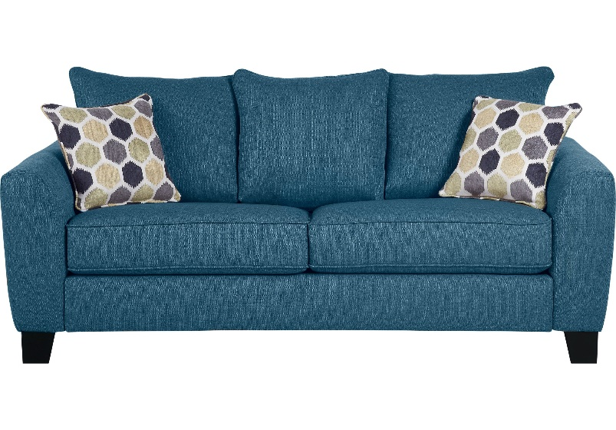***Aplicando fuerza***

.

¿Qué ocurre en un sofá al sentarse?

………………………………………………………………………………………………………………………………………………………………………………………

¿Quién hace la fuerza? ………………………………………………………………………………………………………………………………………………………………………………………

Después de un rato la persona sentada se levanta ¿qué ocurre en el sofá?

…………………………………………………………………………………………………………………………………………………………………………………………………………………………………………………………………………………………

Si se sentara un elefante en el sofá ¿qué puede ocurrir?

…………………………………………………………………………………………………………………………………………………………………………………………………………………………………………………………………………………………

|  |
| --- |
| **Recuerda:**  Se ejerce fuerza siempre que interactúen dos objetos. |

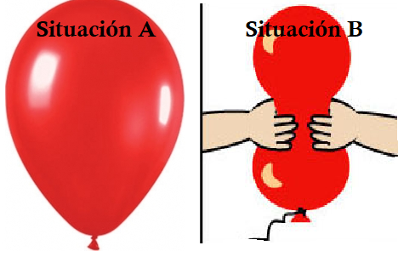Globo

Pedro tiene un globo rojo inflado (situación A), luego lo toma con las dos manos y lo aplasta (situación B)

1. ¿Qué ocurrió con el globo al aplastarlo?

…………………………………………………………………………………………………………………………………………………………………………………………………………………………………………………………………………………………

2. ¿Se está empujando o tirando?

…………………………………………………………………………………………………………………………………………………………………………………………………………………………………………………………………………………………

3. ¿Cuáles son los objetos que están interactuando para ejercer esta fuerza?

…………………………………………………………………………………………………………………………………………………………………………………………………………………………………………………………………………………………

4. ¿Qué otra cosa puede ocurrir al globo al aplicarle una fuerza?

…………………………………………………………………………………………………………………………………………………………………………………………………………………………………………………………………………………………

***Concepto***

Al interactuar dos objetos donde se ejerce una fuerza pueden ocurrir los siguientes cambios:

* Un objeto se puede sufrir **deformaciones (permanentes o transitorias)**
* Un cuerpo puede **ponerse en movimiento.**
* Un cuerpo en movimiento puede **cambiar de dirección.**

5. Nombra un ejemplo en que una fuerza deforma un objeto:

……………………………………………………………………………………………………………………………………………

6. Nombra un ejemplo en que la fuerza cambia la dirección de un objeto. ……………………………………………………………………………………………………………………………………………

7. Nombra un ejemplo en que una fuerza pone en movimiento un objeto.

……………………………………………………………………………………………………………………………………………

8. Marca con un  ***√*** si la deformación que ocurre es **transitoria** (dura un momento), o **permanente** (el objeto cambia su forma y no puede volver a su forma original).

|  |  |  |
| --- | --- | --- |
| **Fuerza** | **Deformación transitoria** | **Deformación permanente** |
| Beneficios de una pelota antiestres - Antiestres.net |  |  |
| Tips para restaurar autos chocados y dejarlos como nuevos |  |  |
| Papel roto, cierre — Foto de stock © fotokot.pro #147354781 |  |  |
| Presión de aire aplastando latas - Proyecto de feria de ciencias ... |  |  |
| Elástico - Datactil - Asesoría Tecnológica |  |  |
| Niño Pateando Una Pelota De Fútbol En El Campo Fotos, Retratos ... |  |  |

***En la siguiente página encontrarás un ticket de salida, una vez realizada la actividad debes completar el ticket escanear o tomar fotografía y posteriormente enviarlo por correo a tu profesor de asignatura, para evaluar de manera formativa tu proceso de aprendizaje.***

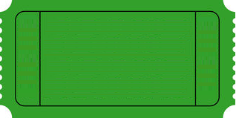

*Ticket de Salida, Guía N° 11*

*Ciencias Naturales*

Nombre: ……………………………………………………………………………………………………………………………

Curso……………………………………… Fecha de envío…………………….

1. Encierra en un círculo los efectos que puede producir una fuerza en un objeto.

Mirar un arcoíris Poner un autito en movimiento

Cambiar la forma de una plastilina Leer un libro

Cambiar la dirección que lleva Golpear un vidrio

1. 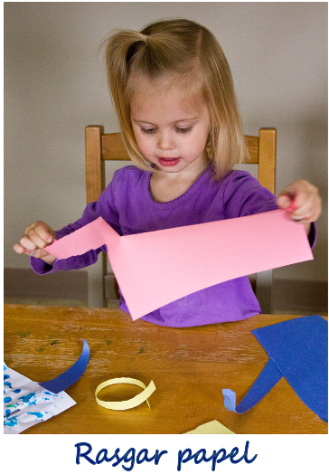Observa la imagen y contesta.

La deformación del papel es……………………………………………

(permanente o transitoria)